附件4

**大数据与会计专业教师岗试讲大纲**

1.授课科目：会计基础

2.授课教材：《会计基础》（第二版）（清华大学出版社）

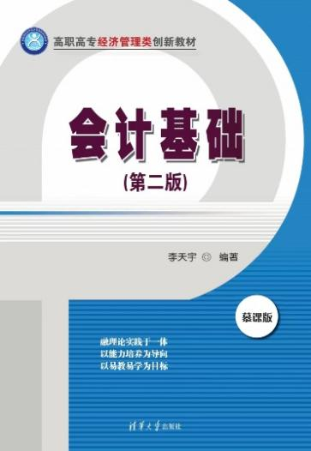

3.授课章节：第二章 会计要素与会计等式 第一节 会计要素

4.授课内容：会计要素的概念、特征与分类

5.内容介绍：

本节内容为教学大纲重点内容，要求设计好重难点，讲解透彻。对于大数据与会计专业的初学者能够理清六要素各自的概念、特征及分类至关重要，通过教师的讲授，可以让学生进一步加强对会计要素的理解和掌握，为后续会计等式的学习奠定基础。

6. 相关要求：

（1）试讲时间为15分钟，须携带不少于7份的标准教案参加试讲；多媒体教学和黑板教学。

（2）个人提供的教案及在试讲中均不得体现个人信息，否则试讲成绩无效。

**储能材料技术专业教师岗试讲大纲**

1.授课科目：电池储能系统集成技术与应用

2.授课教材：《电池储能系统集成技术与应用》2021年版（机械工业出版社）

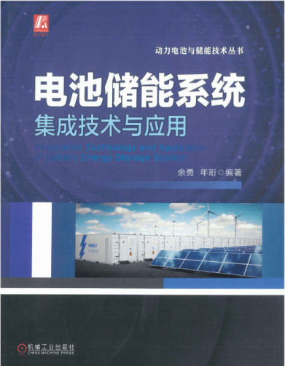

3.授课章节：第2章 2.1电池储能系统架构

4.授课内容：BESS架构组成及工作原理

5.内容介绍：

本节内容为教学大纲重点内容，要求设计好重点难点，讲解透彻。通过教师的讲授，学生能够掌握BESS电池储能系统架构的组成及各组成部分的功能，能够理解电池储能系统的工作原理，并在此基础上掌握电池储能系统完成能量调度与功率控制的工作流程。

6.相关要求：

（1）试讲时间为15分钟，须携带不少于7份的标准教案参加试讲；多媒体教学和黑板教学。

（2）个人提供的教案及在试讲中均不得体现个人信息，否则试讲成绩无效。

**药品生产技术专业群教师岗试讲大纲**

1.授课科目：化学制药技术

2.授课教材：《化学制药工艺技术》2022年版（化学工业出版社）

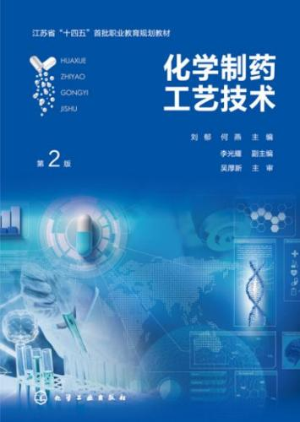

3.授课章节：第二章 药物合成工艺路线的设计

4.授课内容：药物合成工艺路线的设计方法

5.内容介绍：

本节内容为教学大纲重点内容，要求设计好重点难点，讲解透彻。通过教师的讲授，学生掌握药物合成路线设计法中关于追溯求源法、分子对称法、类型反应法、模拟类推法及文献归纳法等方法的基本理论，通过适当引入案例分析，使学生深刻理解不同方法适用的药物结构特点，具有根据目标化合物的结构，拆分化合物并设计药物合成路线的能力。

6.相关要求：

（1）试讲时间为15分钟，须携带不少于7份的标准教案参加试讲；多媒体教学和黑板教学。

（2）个人提供的教案及在试讲中均不得体现个人信息，否则试讲成绩无效。

**环境艺术设计专业群教师岗试讲大纲**

1.授课科目：室内照明设计

2.授课教材：《室内照明设计》2023年版（江苏大学出版社）

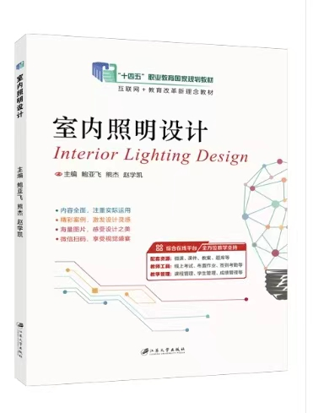

3.授课章节：第一章第二节 光的量度

4.授课内容：在无主灯设计的当下，客厅照度如何满足？

5.内容介绍：

本节内容为教学大纲重点内容，要求设计好重点难点，讲解透彻。通过教师的讲授，学生对灯光照度的常见问题有了基本的认知，对特殊情况的处理技巧有了更加深刻的认识，能在掌握客厅照明的基础上，学会处理不同光源，不同照度，不同色温下的常见问题，从而提升实际应用能力。并以以下实例进行讲解：20平米无主灯设计的客厅， 选用LED灯具，满足正常照明的情况下，应考虑选用什么灯具，数量多少，照度多少？如何计算？

6.相关要求：

（1）试讲时间为15分钟，须携带不少于7份的标准教案参加试讲；多媒体教学和黑板教学。

（2）个人提供的教案及在试讲中均不得体现个人信息，否则试讲成绩无效。

**电气自动化技术专业教师岗试讲大纲**

1.授课科目： 电力电子技术

2.授课教材：《电力电子技术项目化教程》2020年版（机械工业出版社）

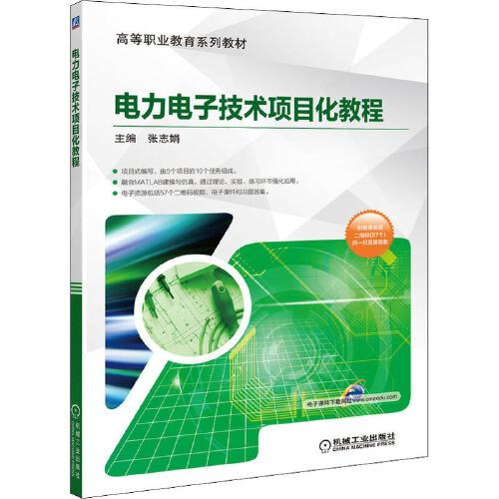

3.授课章节：项目5 任务2正弦脉宽调制逆变器

4.授课内容：PWM逆变电路及其控制方法

5.内容介绍：

本节内容为教学大纲重点内容，要求设计好重点难点，讲解透彻。通过教师的讲授，学生对PWM逆变电路及其控制方法有基本的认知，对电路的控制规律有更加深刻的认识，能在PWM控制的基本原理基础上，掌握PWM逆变电路的控制方式,从而提升实际应用能力。

6.相关要求：

（1）试讲时间为15分钟，须携带不少于7份的标准教案参加试讲；多媒体教学和黑板教学。

（2）个人提供的教案及在试讲中均不得体现个人信息，否则试讲成绩无效。

**思政教师岗试讲大纲**

1.授课科目：习近平新时代中国特色社会主义思想概论

2.授课教材：《习近平新时代中国特色社会主义思想概论》2023年版（高等教育出版社 人民出版社）

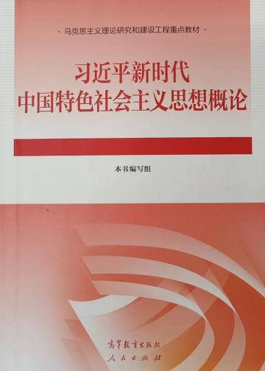

3.授课章节：第八章第二节 全过程人民民主是社会主义民主政治的本质属性

4.授课内容：全过程人民民主是最广泛、最真实、最管用的民主

5.内容介绍：

全过程人民民主，是中国共产党团结带领人民追求民主、发展民主、实现民主的伟大创造，是党不断推进民主理论创新、制度创新、实践创新的经验结晶。全过程人民民主是社会主义民主政治的本质属性，是最广泛、最真实、最管用的民主。要充分发挥全过程人民民主的优势和特点，为全面建设社会主义现代化强国和实现中华民族伟大复兴凝聚起最广大人民的智慧和力量。

6.相关要求：

（1）试讲时间为15分钟，须携带不少于7份的标准教案参加试讲；多媒体教学和黑板教学。

（2）个人提供的教案及在试讲中均不得体现个人信息，否则试讲成绩无效。